|  |  |  |  |  |  |  |  |  |  |  |  |  |  |
| --- | --- | --- | --- | --- | --- | --- | --- | --- | --- | --- | --- | --- | --- |
| Описание: Герб   |  |  |  |  |  | | --- | --- | --- | --- | --- | | **СОВЕТ НАРОДНЫХ ДЕПУТАТОВ ГОРОДА КИРЖАЧ**  **КИРЖАЧСКОГО РАЙОНА**  **РЕШЕНИЕ** | | | | | |  | 02.12.2024 |  | № | 76/500 | |  |   *О поддержке инициативы Совета народных депутатов Киржачского района о преобразовании путем объединения муниципальных образований всех поселений, входящих в состав Киржачского района, и наделении вновь образованного муниципального образования статусом муниципального округа с наименованием «Киржачский муниципальный округ Владимирской области», с административным центром в городе Киржач, и о назначении по данному вопросу публичных слушаний, о проекте решения Совета народных депутатов города Киржач Киржачского район «О согласии на преобразование муниципальных образований путем объединения всех поселений, входящих в состав Киржачского района и наделении вновь образованного муниципального образования статусом муниципального округа с наименованием «Киржачский муниципальный округ Владимирской области» с административным центром в городе Киржач* |  |

В соответствии со статьями 13 и 28 Федерального закона от 06.10.2003 №131-ФЗ «Об общих принципах организации местного самоуправления в Российской Федерации», Уставом города Киржач Киржачского района Владимирской области, рассмотрев инициативу Совета народных депутатов Киржачского района о преобразовании муниципальных образований путем объединения всех поселений, входящих в состав Киржачского района и наделения вновь образованного муниципального образования статусом муниципального округа с наименованием «Киржачский муниципальный округ Владимирской области» с административным центром в городе Киржач, оформленную решением Совета народных депутатов Киржачского района от 28.11.2024 № 4/48 «О выдвижении инициативы о преобразовании муниципальных образований путем объединения всех поселений, входящих в состав Киржачского района и наделения вновь образованного муниципального образования статусом муниципального округа с наименованием «Киржачский муниципальный округ Владимирской области» с административным центром в городе Киржач и о назначении публичных слушаний по вышеуказанному вопросу о проекте решения Совета народных депутатов Киржачского района «О согласии на преобразование муниципальных образований путем объединения всех поселений, входящих в состав Киржачского района и наделении вновь образованного муниципального образования статусом муниципального округа с наименованием «Киржачский муниципальный округ Владимирской области» с административным центром в городе Киржач»», Совет народных депутатов

**Р Е Ш И Л :**

1. Поддержать инициативу Совета народных депутатов Киржачского района о преобразовании муниципальных образований путем объединения всех поселений, входящих в состав Киржачского района и наделения вновь образованного муниципального образования статусом муниципального округа с наименованием «Киржачский муниципальный округ Владимирской области» с административным центром в городе Киржач, оформленную решением Совета народных депутатов Киржачского района от 28.11.2024 № 4/48 «О выдвижении инициативы о преобразовании муниципальных образований путем объединения всех поселений, входящих в состав Киржачского района и наделения вновь образованного муниципального образования статусом муниципального округа с наименованием «Киржачский муниципальный округ Владимирской области» с административным центром в городе Киржач и о назначении публичных слушаний по вышеуказанному вопросу о проекте решения Совета народных депутатов Киржачского района «О согласии на преобразование муниципальных образований путем объединения всех поселений, входящих в состав Киржачского района и наделении вновь образованного муниципального образования статусом муниципального округа с наименованием «Киржачский муниципальный округ Владимирской области» с административным центром в городе Киржач».

2. Вынести на публичные слушания вопрос о преобразовании муниципальных образований путем объединения всех поселений, входящих в состав Киржачского района, городское поселение: муниципальное образование город Киржач, и сельских поселений: муниципальное образование Горкинское, муниципальное образование сельское поселение Кипревское Киржачского муниципального района Владимирской области, муниципальное образование Першинское, муниципальное образование Филипповское и наделения вновь образованного муниципального образования статусом муниципального округа с наименованием «Киржачский муниципальный округ Владимирской области» с административным центром в городе Киржач.

3. Назначить проведение публичных слушаний на 13 декабря 2024 в 10-00 часов по адресу: г. Киржач, мкр. Красный Октябрь, ул. Пушкина, д.8 Б, (в зале заседаний 2 этаж).

4. Принять проект решения Совета народных депутатов города Киржач Киржачского района «О согласии на преобразование муниципальных образований путем объединения всех поселений, входящих в состав Киржачского района и наделения вновь образованного муниципального образования статусом муниципального округа с наименованием «Киржачский муниципальный округ Владимирской области»» (приложение № 1).

5. Опубликовать проект решения в газете «Красное знамя» и разместить его в сети Интернет на официальном сайте органа местного самоуправления муниципального образования город Киржач ([www.gorodkirzhach.ru](http://www.gorodkirzhach.ru))с целью ознакомления и выявления мнения граждан по данному проекту.

6. Организационное и техническое обеспечение проведения публичных слушаний возложить на администрацию города Киржач Киржачского района.

7. Жители муниципального образования город Киржач могут ознакомиться с проектом решения Совета народных депутатов города Киржач Киржачского района «О согласии на преобразование муниципальных образований путем объединения всех поселений, входящих в состав Киржачского района, и наделении вновь образованного муниципального образования статусом муниципального округа с наименованием «Киржачский муниципальный округ Владимирской области», с административным центром в городе Киржач»:

1) в Совете народных депутатов города Киржач Киржачского района Владимирской области (г. Киржач, мкр. Красный Октябрь, ул.Пушкина, д.8б, каб.2) в период с 03 декабря 2024 по 12 декабря 2024 года с 10.00 час. до 13.00 час. и с 14.00 до 16.00 ежедневно, кроме субботы и воскресенья;

2) на официальном сайте администрации города Киржач Киржачского района Владимирской области ([www.gorodkirzhach.ru](http://www.gorodkirzhach.ru)) информационно-телекоммуникационной сети «Интернет».

8. Предложить гражданам, проживающим в муниципальном образовании город Киржач, письменно направить свои предложения и замечания по вопросу о преобразовании муниципальных образований путем объединения всех поселений, входящих в состав Киржачского района и наделении вновь образованного муниципального образования статусом муниципального округа с наименованием «Киржачский муниципальный округ Владимирской области», с административным центром в городе Киржач, по проекту решения Совета народных депутатов города Киржач Киржачского района «О согласии на преобразование муниципальных образований путем объединения всех поселений, входящих в состав Киржачского района, и наделении вновь образованного муниципального образования статусом муниципального округа с наименованием «Киржачский муниципальный округ Владимирской области», с административным центром в городе Киржач», в срок с 03 декабря 2024 по 12 декабря 2024 года:

1) посредством официального сайта администрации города Киржач Киржачского района ([www.gorodkirzhach.ru](http://www.gorodkirzhach.ru)) в информационно-телекоммуникационной сети Интернет;

2) лично либо почтовым отправлением в письменной форме в Совет народных депутатов города Киржач Киржачского района Владимирской области по адресу: Владимирская область, г. Киржач, мкр. Красный Октябрь, ул. Пушкина, д.8б, каб.2, с 10.00 час. до 13.00 час. и с 14.00 до 16.00 ежедневно, кроме субботы и воскресенья;

3) в письменной либо устной форме в ходе проведения публичных слушаний.

9. Итоги публичных слушаний подлежат опубликованию и рассмотрению на ближайшем заседании Совета.

10. Решение вступает в силу после его официального опубликования в газете «Красное знамя».

Глава города Киржач В.Г. Тюленев

Приложение № 1

к Решению Совета народных депутатов

города Киржач Киржачского района

от 02.12.2024 №76/500

**Проект**

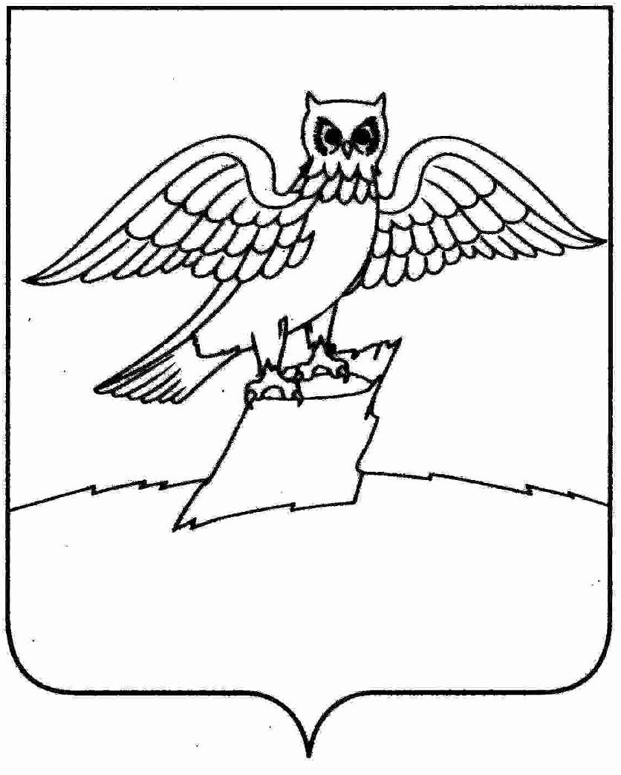

|  |
| --- |
| **СОВЕТ НАРОДНЫХ ДЕПУТАТОВ ГОРОДА КИРЖАЧ**  **КИРЖАЧСКОГО РАЙОНА**  **РЕШЕНИЕ** |

_________________ №_____

*О согласии на преобразование муниципальных образований путем объединения всех поселений, входящих в состав Киржачского района и наделения вновь образованного муниципального образования статусом муниципального округа с наименованием «Киржачский муниципальный округ Владимирской области с административным центром в городе Киржач*

В соответствии с ч. 3.1-1 статьи 13 Федерального закона от 06 октября 2003 года №131-ФЗ «Об общих принципах организации местного самоуправления в Российской Федерации», Уставом города Киржач Киржачского района Владимирской области, рассмотрев инициативу Совета народных депутатов Киржачского района о преобразовании муниципальных образований путем объединения всех поселений, входящих в состав Киржачского района и наделения вновь образованного муниципального образования статусом муниципального округа с наименованием «Киржачский муниципальный округ Владимирской области» с административным центром в городе Киржач, оформленную решением Совета народных депутатов Киржачского района от 28.11.2024 № 4/48 «О выдвижении инициативы о преобразовании муниципальных образований путем объединения всех поселений, входящих в состав Киржачского района и наделения вновь образованного муниципального образования статусом муниципального округа с наименованием «Киржачский муниципальный округ Владимирской области с административным центром в городе Киржач и о назначении публичных слушаний по вышеуказанному вопросу, о проекте решения Совета народных депутатов Киржачского района «О согласии на преобразование муниципальных образований путем объединения всех поселений, входящих в состав Киржачского района и наделении вновь образованного муниципального образования статусом муниципального округа с наименованием «Киржачский муниципальный округ Владимирской области» с административным центром в городе Киржач», Совета народных депутатов города Киржач Киржачского района

**Р Е Ш И Л :**

1. Выразить согласие населения муниципального образования г. Киржач Киржачского района на преобразование путем объединения муниципальных образований всех поселений, входящих в состав Киржачского района и наделение вновь образованного муниципального образования статусом муниципального округа с наименованием «Киржачский муниципальный округ Владимирской области» с административным центром в городе Киржач.

2. Обратиться к Совету народных депутатов Киржачского района с предложением внести в Законодательное Собрание Владимирской области в порядке законодательной инициативы проект закона Владимирской области «О преобразовании всех поселений, входящих в состав муниципального образования Киржачского район, путем их объединения во вновь образованное муниципальное образование и наделении его статусом муниципального округа и признании утратившими силу отдельных законов Владимирской области».

3. Направить настоящее решение в адрес Совета народных депутатов Киржачского района.

4. Решение вступает в силу после его официального опубликования в газете «Красное знамя» и подлежит размещению на официальном сайте администрации города Киржач Киржачского района Владимирской области ([www.gorodkirzhach.ru](http://www.gorodkirzhach.ru)) в информационно-телекоммуникационной сети Интернет.

Глава города Киржач В.Г. Тюленев